**一. 结构化自然语言建模**

**1.16个用户需求**

**2.18个系统功能需求**

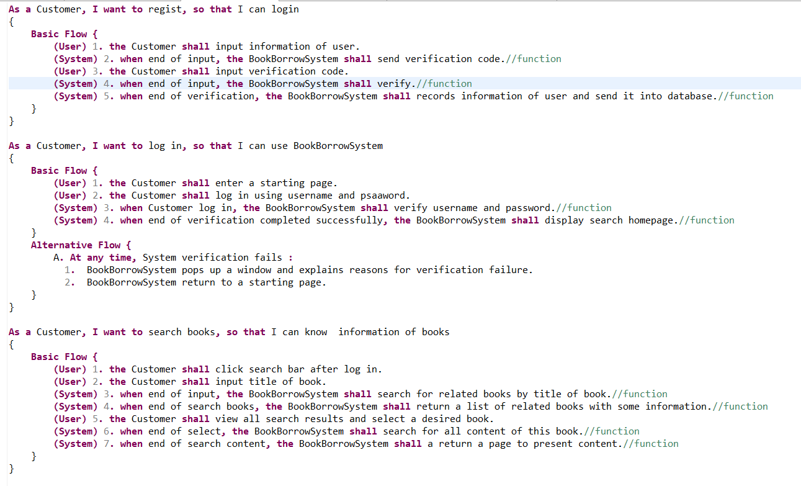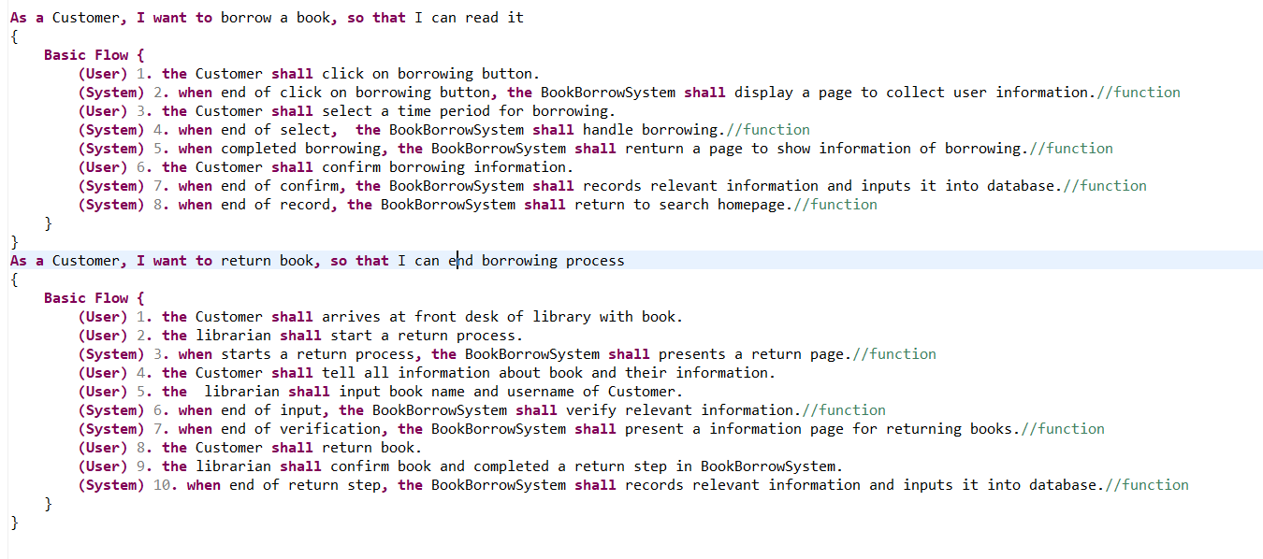

**二、UML需求建模**

**用例图中Actor有2个，用例有5个，顺序图有5个，14个系统操作，26个系统合约，8个概念类。**

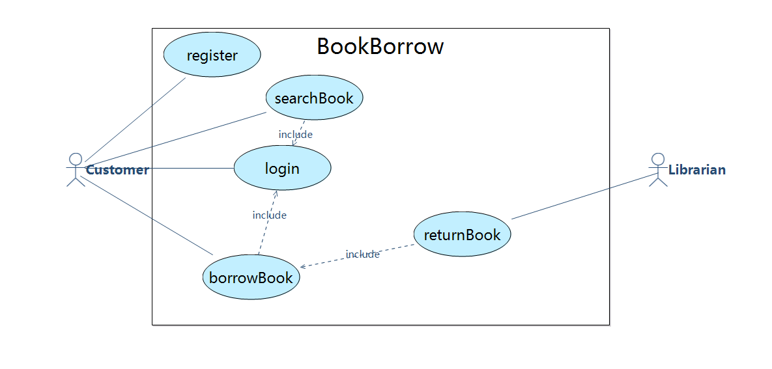

**三、需求原型化和需求确认**

**由于不知道如何设置自增的id以及用户状态，register之类的设置了固定值，后续都是用管理用户页面进行测试**

**建模页面：**

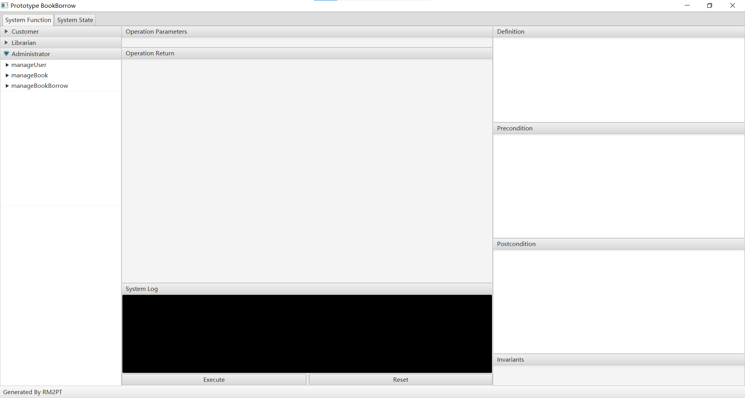

**创建用户：**

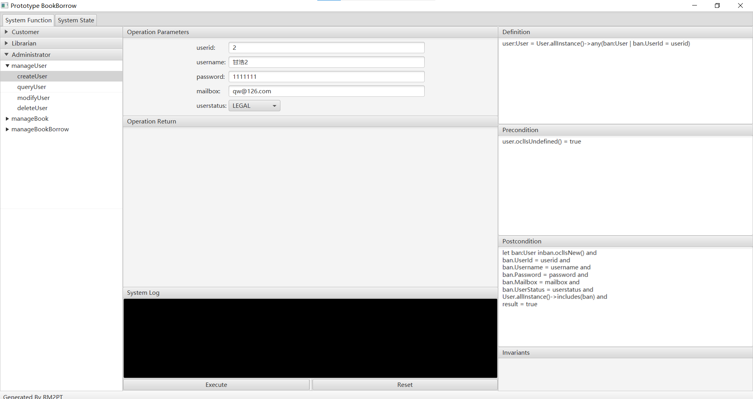

**结果：**

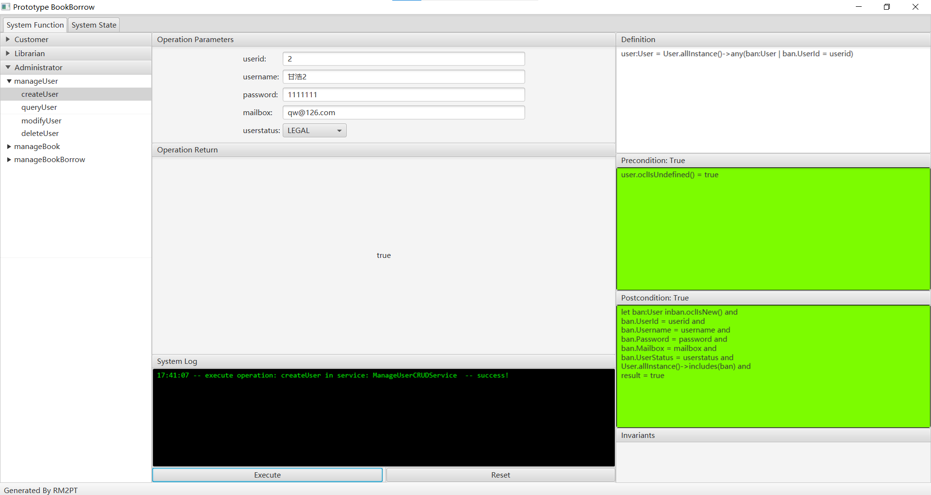

**查看效果：**

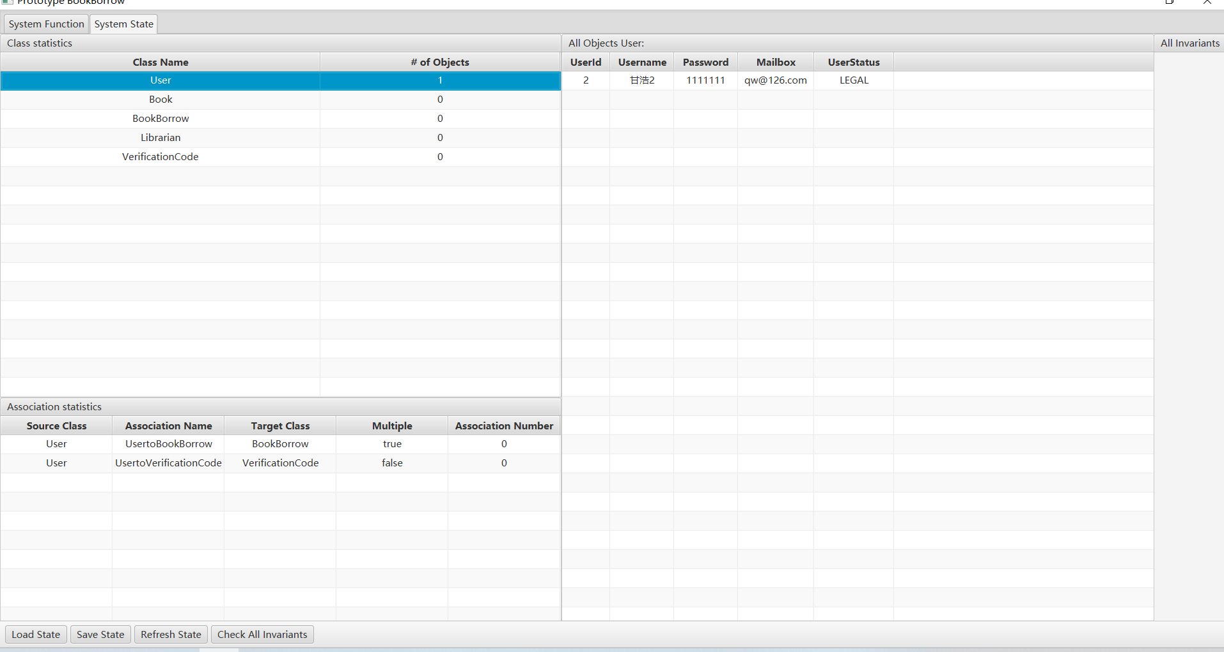

**QueryUser：**

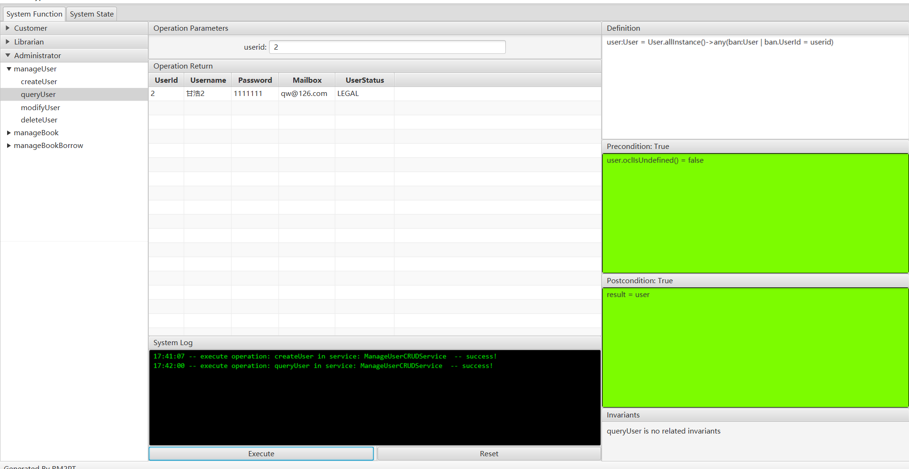

**删除用户：**

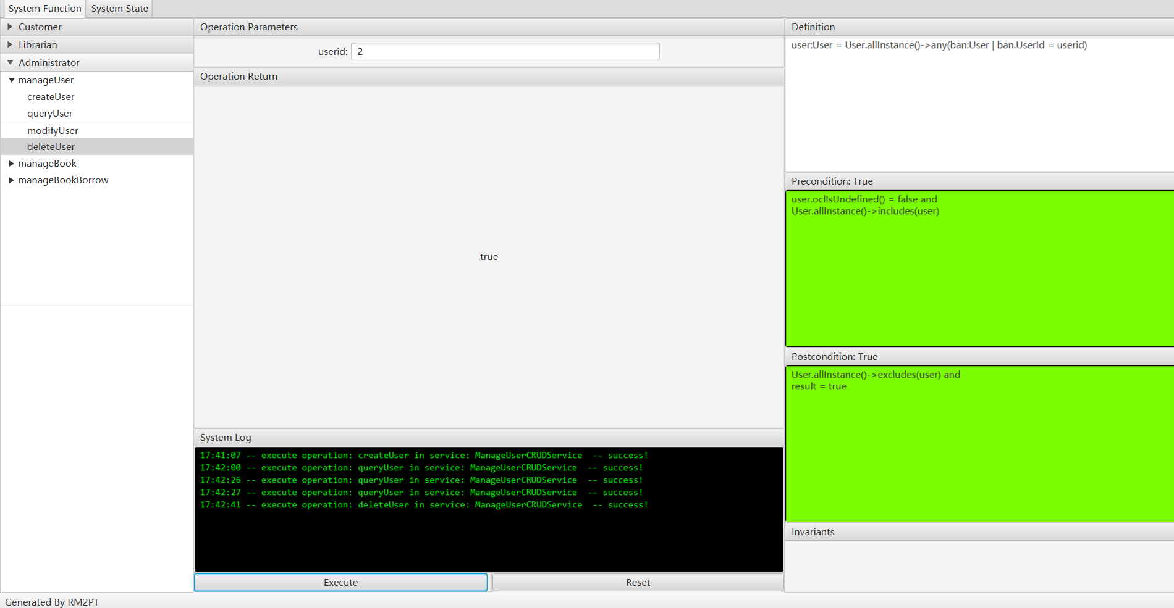

**查看结果：**

